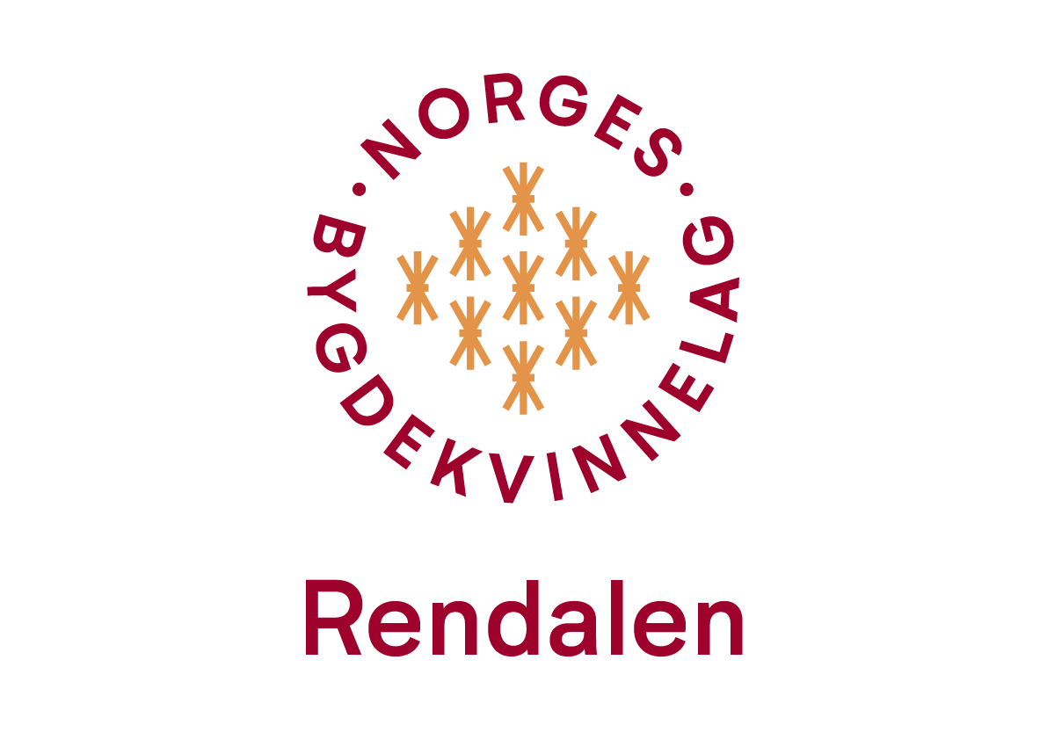
Bygdekvinnelaget- en moderne møteplass

Arbeids-/aktivitetsplan
Rendalen Bygdekvinnelag
2023/2024
Sjekk gjerne nettsiden vår:
https://bygdekvinnelaget.no/lokallag/rendalen-bygdekvinnelag

Når? | Hva? | Hvor? | Ansvar? Deltakere?
Mandag 6.nov | Jubileumsfeiring. Rendalen Bygdekvinnelag er 95 år 8.nov 23. | Kommunehuset –  kommunestyresalen | Styret/arbeidskomiteen  Alle kan delta
Lørdag  9.des | Julemarked | Rendalstunet | Styret  Alle kan delta
Torsdag 14.des | Adventsmøte – juleverksted m/ laging av krans, engler mm | Kommunehuset - kantina | Styret  Alle kan delta
2024
Fredag 12.jan  Kl 18.30 | Rakfisklag | På Brenna hos  Brynhild og Bjørn | Styret, og arbeidskomiteen hjelper til. Alle medlemmer er velkommen.
Lørdag 13.jan | Ledermøte i HBK | Atlungstad Brenneri | Leder + de som har lyst og anledning, gjerne 2-3 stk utenom leder
Lørdag  27. jan | Regionmøte Nord-Østerdal,  Tufsindal samfunnshus | Tufsingdal Bygdekvinnelag | Fra lokallagene i Nord-Østerdal,
Torsdag  15. feb | Møte i samarbeid m/Demensforeninga  Tema: Framtidsfullmakt | Øiseth Hotell kl 18 | Åpent møte
Tirsdag 5.mars | Strikkekveld – sjal og skjerf | Storhøgda, kommunehuset  kl 18 | Åpent møte, egen invitasjon til ukrainerne
Fredag og lørdag 15.-16.mars | Årsmøte i Hedmark Bygdekvinnelag,  Herredsvang | Romedal Bygdekvinnelag | Leder + 2 stk valgt på årsmøte
Fredag 22.mars | Påskelunsj på skola | Fagertun skole  kl 11 | Arbeidskomiteen og alle andre som har lyst og anledning
Onsdag 3.april | «Mens vi venter på våren» - Vi lar oss inspirere av Hagespiren v/ Gerd Ellen Ottersen | Tylldalen kl 18 | Samarbeid med Tylldalen Bygdekvinnelag
23. mai | Planteauksjon – vi får også høre om fruktbua til Eirin | Eirin Gislerud Andresen  18.30 | Styret, alle er velkommen
Søndag 14.juli | Familiedag i Bull- museet, med prisutdelinger.  Bygdekvinnelaget har ansvaret for kafeen | Rendalen Bygdemuseum
Fredag 13.sep | Vinsmaking m/ Oddrun Merete Sagevik  Spør om Tylldalen bygdekvinnelag vil være med | Rendalstunet
15. september | Høsttakkegudstjeneste, pynte og servere kirkekaffe | Øvre Rendal kirke 11.00 | Arbeidskomiteen
Mandag 21.okt | Årsmøte | Hornsetvangen  kl 19

Styremøter: 19.februar og 15.april, kl 20, Storhøgda

Vi samarbeider med Frivilligsentralen, kommunen og andre lag og foreninger.

Forslag på kurs:
- Hermetisering blir det. Det blir som et NØYSOM –kurs. https://bygdekvinnelaget.no/noysom

- bakekurs, bunadsøm, partering av dyr og kom gjerne med forslag

Vi har også koblet oss inn på håndarbeidskveldene til Frivilligsentralen, så der kan alle møte opp.

Tema/inspirasjonsmøter, forslag: ”Å komme flyttende til Rendalen”, Kvinnehelse….
Lurer dere på noe eller trenger skyss til aktivitetene, ring gjerne en av oss i styret! https://bygdekvinnelaget.no/lokallag/rendalen-bygdekvinnelag/styret

